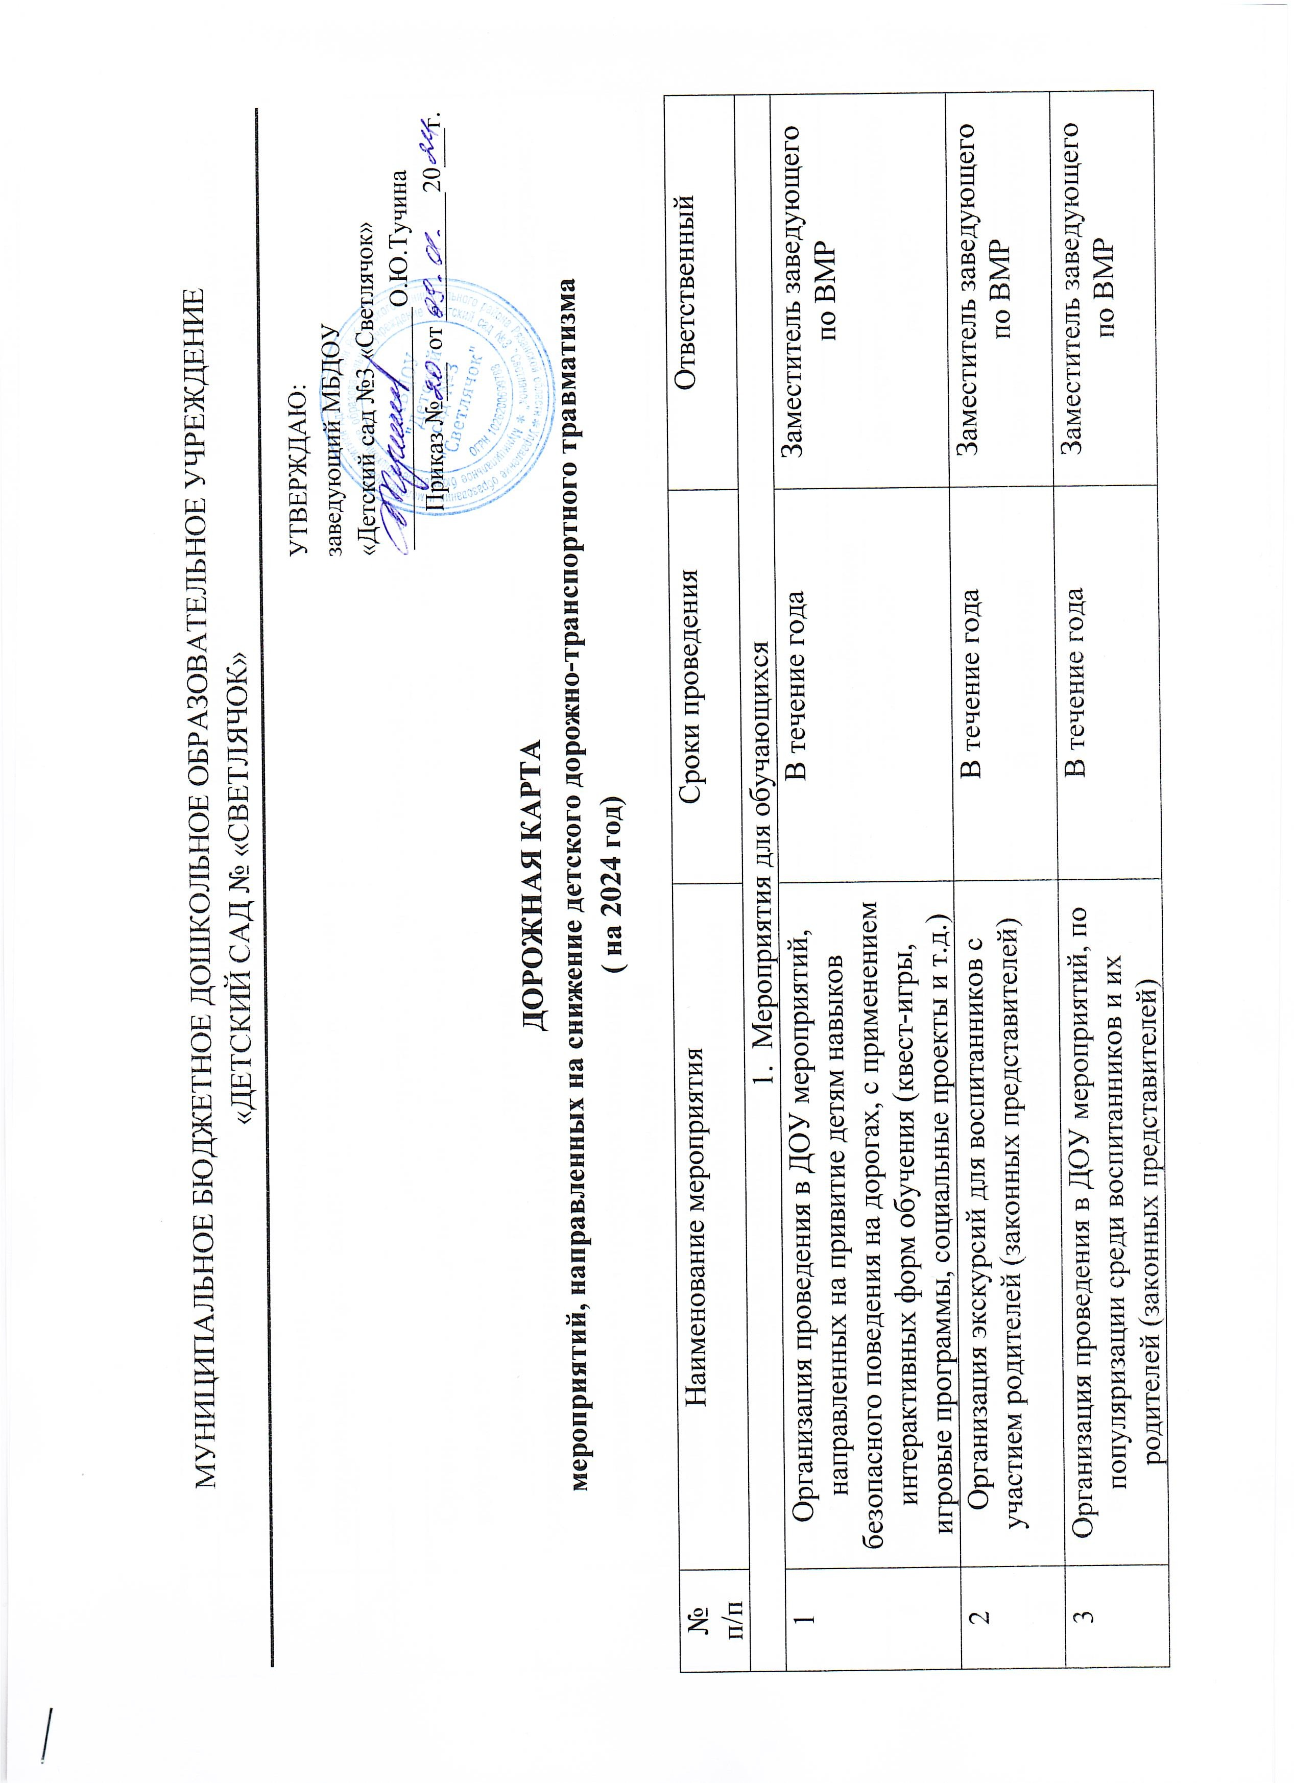

|  |  |  |  |
| --- | --- | --- | --- |
|  | использования световозвращающих элементов |  |  |
| 4 | Организация проведения в ДОУ мероприятий с приглашением представителей профессиональной сферы (лекции, мастер-классы, встречи с сотрудниками подразделений Госавтоинспекции) | В течение года | Заместитель заведующего по ВМР |
|  |  |  |  |
| 1. Мероприятия для родителей (законных представителей) | | | |
| 1 | Организация проведения в ДОУ родительских собраний по вопросам профилактики детского дорожно-транспортного травматизма | В начале и в конце учебного года | Заместитель заведующего по ВМР |
| 2 | Организация проведения в ДОУ консультационных мероприятий для родителей (законных представителей) по предупреждению опасных дорожных ситуаций с участием детей | В течение года | Заместитель заведующего по ВМР |
| 3 | Организация проведения в ДОУ совместных конкурсов для детей и их родителей (законных представителей) по тематике, связанной с БДД | В течение года | Заместитель заведующего по ВМР |
|  |  |  |  |
|  |  |  |  |
| 1. Мероприятия для педагогических работников | | | |
| 1 | Организация актуализации информации в разделах «Дорожная безопасность» на официальном сайте ДОУ, в информационно-телекоммуникационной сети интернет | В течение года | Заместитель заведующего по ВМР |
| 2 | Организация проведения в ДОУ консультационных мероприятий для педагогических работников по вопросам обучения детей навыкам безопасного участия в дорожном движении | В течение года | Заместитель заведующего по ВМР |